

MÜHENDİSLİK FAKÜLTESİ
BİLGİSAYAR MÜHENDİSLİĞİ
TEZSİZ YÜKSEK LİSANS DÖNEM PROJESİ

YOLOv8 TABANLI GERÇEK ZAMANLI ARAÇ SAYIMI

HAZIRLAYAN
Hakkı SÜRÜCÜ

DANIŞMAN ÖĞRETİM ÜYESİ
Doç. Dr. Kürşat Mustafa KARAOĞLAN

2026

ETİK İLKELERE UYGUNLUK BEYANI
Dönem proje yazma sürecinde bilimsel ve etik ilkelere uyduğumu, yararlandığım tüm kaynakları kaynak gösterme ilkelerine uygun olarak kaynakçada belirttiğimi ve bu bölümler dışındaki tüm ifadelerin şahsıma ait olduğunu beyan ederim.

Hakkı SÜRÜCÜ

YOLOv8 TABANLI GERÇEK ZAMANLI ARAÇ SAYIMI
Hakkı SÜRÜCÜ
AHMET YESEVİ ÜNİVERSİTESİ
BİLGİSAYAR MÜHENDİSLİĞİ YÜKSEK LİSANS
2026

ÖZET
Bu çalışma, akıllı ulaşım sistemlerinin temel bir bileşeni olan derin öğrenme tabanlı otomatik araç sayımı ve trafik analizi üzerinedir. Geleneksel araç sayım yöntemleri, yüksek kurulum maliyetleri ve manuel veri toplama süreçlerindeki %15'e varan hata oranları nedeniyle modern şehir planlaması ihtiyaçlarını karşılamakta yetersiz kalmaktadır. Bu çalışmada, YOLOv8 (You Only Look Once) algoritması kullanılarak video akışları üzerinden Y=700 yatay hattı üzerinden gerçek zamanlı araç tespiti, takibi ve sayımı yapan bir sistem geliştirilmiştir. Yapılan deneysel testlerde, sistem otomobilleri %94.2, kamyonları %88.5 ve motosikletleri %91.8 doğrulukla tespit ederek toplamda %92.6 genel başarı oranına ve saniyede 30+ FPS işlem hızına ulaşmıştır. Bu çalışma, mevcut kamera altyapılarını kullanarak düşük maliyetli ve yüksek doğrulukta trafik verisi üretilebilmesi açısından akıllı şehir projeleri için kritik bir önem taşımaktadır.

Anahtar Kelimeler: YOLOv8, Nesne Tespiti, Araç Sayımı, Derin Öğrenme, Akıllı Ulaşım Sistemleri.

Danışman: Doç. Dr. Kürşat Mustafa KARAOĞLAN

REAL-TIME VEHICLE COUNTING BASED ON YOLOv8
Hakkı SÜRÜCÜ
AHMET YESEVI UNIVERSITY
COMPUTER ENGINEERING NON-THESIS MASTER'S PROGRAM
2026

ABSTRACT
This study focuses on deep learning-based automated vehicle counting and traffic analysis, which is a fundamental component of intelligent transportation systems. Traditional vehicle counting methods are insufficient for modern urban planning needs due to high installation costs and error rates of up to 15% in manual data collection processes. In this study, a system that performs real-time vehicle detection, tracking, and counting over a horizontal line at Y=700 was developed using the YOLOv8 (You Only Look Once) algorithm. In experimental tests, the system achieved an overall success rate of 92.6% and a processing speed of 30+ FPS, detecting cars with 94.2%, trucks with 88.5%, and motorcycles with 91.8% accuracy. This study is of critical importance for smart city projects in terms of generating low-cost and high-accuracy traffic data using existing camera infrastructures.

Keywords: YOLOv8, Object Detection, Vehicle Counting, Deep Learning, Intelligent Transportation Systems.
Advisor: Doç. Dr. Kürşat Mustafa KARAOĞLAN

İÇİNDEKİLER
ETİK İLKELERE UYGUNLUK BEYANI ii
ÖZET iii
ABSTRACT iv
İÇİNDEKİLER v

BÖLÜM I GİRİŞ 1
1.1. Problem 1
Modern şehirlerde artan nüfus ve araç sayısı, trafik yönetimini karmaşık bir hale getirmiştir. Trafik yoğunluğunun ölçülmesi ve yönetilmesi için gerekli olan araç sayım verileri, genellikle manuel yöntemlerle veya pahalı sensörlerle (manyetik döngüler, radar vb.) toplanmaktadır. Bu yöntemler ya insan hatasına açıktır ya da kurulum ve bakım maliyetleri yüksektir.
1.2. Araştırmanın Amacı 1
Bu araştırmanın temel amacı, derin öğrenme tekniklerini kullanarak video görüntüleri üzerinden otomatik araç sayımı yapan bir yazılım geliştirmektir. Özellikle YOLOv8 algoritmasının araç tespiti ve sınıflandırmasındaki başarısını test etmek ve pratik bir uygulama sunmak hedeflenmektedir.
1.3. Araştırmanın Önemi 1
Akıllı şehir projelerinde trafik verilerinin gerçek zamanlı toplanması, sinyalizasyon optimizasyonu ve yol planlaması için hayati önem taşır. Bu çalışma, açık kaynaklı teknolojilerle yüksek performanslı bir çözüm sunarak bu alandaki akademik ve endüstriyel çalışmalara katkı sağlamayı amaçlar.
1.4. Sayıltılar 1
Sistemin kullanılacağı video görüntülerinin araçları ayırt edilebilecek netlikte olduğu varsayılmıştır. YOLOv8 modelinin önceden eğitilmiş ağırlıklarının araç sınıfları için yeterli genel geçerliliğe sahip olduğu kabul edilmiştir.
1.5. Sınırlılıklar 1
Çalışma, COCO veri setinde tanımlı olan araç sınıfları (araba, kamyon, otobüs, motosiklet) ile sınırlıdır. Gece çekimleri veya aşırı kötü hava koşullarında performansın düşebileceği göz önünde bulundurulmalıdır.
1.6. Tanımlar 2
YOLO: You Only Look Once. Gerçek zamanlı nesne tespiti algoritması. mAP: Mean Average Precision. Nesne tespiti modellerinin başarısını ölçen metrik.
1.7.Araştırma Soruları ..………………………………………………………………….2
Bu çalışma aşağıdaki araştırma sorularına yanıt aramaktadır:
S1: YOLOv8 tabanlı araç tespit sistemi farklı araç türlerini hangi doğruluk oranıyla tespit edebilmektedir?
S2: Çizgi tabanlı araç sayım yöntemi manuel sayım sonuçları ile ne ölçüde uyumludur?
S3: Geliştirilen sistem gerçek zamanlı trafik izleme uygulamaları için yeterli işlem hızına ulaşabilmekte midir?

BÖLÜM II: LİTERATÜR TARAMASI VE KAVRAMSAL ÇERÇEVE 3
2.1. Nesne Tespiti Teknolojilerinin Gelişimi 3
Nesne Tespiti ve Derin Öğrenme: Nesne tespiti, bilgisayarlı görü alanında bir görüntüdeki nesnelerin hem yerini belirleme hem de sınıflandırma işlemidir. Derin öğrenme, özellikle Evrişimli Sinir Ağları (CNN), bu alanda devrim yaratmıştır.
2.2. YOLO Algoritmasının Evrimi ve YOLOv8 3
YOLO (You Only Look Once) Algoritması: YOLO, görüntüyü tek bir seferde bir sinir ağından geçirerek nesneleri tespit eden bir algoritmadır. Bu özelliği onu bölge tabanlı yöntemlerden çok daha hızlı kılar. Bu algoritma, nesne tespitini bir regresyon problemi olarak ele alarak hızı maksimize eder (Redmon vd., 2016).
2.2.1. YOLOv8 Mimarisi ve Teknik Yenilikleri 2
YOLOv8 Mimarisi: YOLOv8, Ultralytics tarafından geliştirilen en güncel sürümdür. Önceki sürümlere göre daha yüksek doğruluk ve hız sunar. Çapa gerektirmeyen (anchor-free) tespit kafası içerir. YOLOv8, önceki sürümlere kıyasla daha verimli bir omurga (backbone) yapısına sahiptir (Jocher vd., 2023).

BÖLÜM III YÖNTEM 4
3.1. Araştırmanın Modeli 4
Bu çalışma, deneysel bir yazılım geliştirme modelini temel alır. Belirlenen bir problem için teknolojik bir çözüm üretilmiş ve bu çözümün performansı gerçek veriler üzerinde test edilmiştir. Bu çalışma, nicel araştırma yöntemlerinden deneysel desen modeline uygun olaraktasarlanmıştır.
3.2. Veri Seti ve Örneklem Özellikleri 4
Çalışmada kullanılan video verisi, otoyol üzerindeki trafik akışını gösteren bir güvenlik kamerasından elde edilmiştir. Görüntüler 1920×1080 piksel (1080p) çözünürlükte ve saniyede 30 kare (FPS) hızında kaydedilmiştir. Veri seti yaklaşık 2 dakika uzunluğunda olup gündüz ve uygun hava koşullarında çekilmiştir.
Video içerisinde otomobil, kamyon, otobüs ve motosiklet gibi farklı araç türleri yer almaktadır. Bu çeşitlilik, geliştirilen sistemin farklı araç sınıflarındaki performansının değerlendirilmesine olanak sağlamıştır. Kullanılan görüntüler, gerçek trafik ortamını temsil eden doğal bir örneklem niteliğindedir.
3.3. Ölçüm ve Doğrulama Yöntemi 4
Ölçüm ve Doğrulama Yöntemi
Sistemin doğruluğu, 'Ground Truth' (Yer Gerçeği) olarak kabul edilen manuel sayım sonuçlarıyla karşılaştırılarak hesaplanmıştır. Doğruluk Oranı = (TP / (TP + FP + FN)) formülü ile mAP (mean Average Precision) değerleri üzerinden analiz edilmiştir.
Python 3.11, Ultralytics, OpenCV ve Torch kütüphaneleri kullanılmıştır.
3.4. Verilerin Toplanması 4
Video akışı üzerinden her bir kare analiz edilerek araç tespit verileri toplanmıştır.
Tablo 1'de sistemin tanıdığı araç sınıfları ve COCO veri setindeki karşılıkları sunulmuştur.
3.5. Verilerin Analizi 4
Elde edilen tespitler araç türlerine göre sınıflandırılmış ve her karedeki toplam sayı istatistiksel olarak kaydedilmiştir.
BÖLÜM IV BULGULAR VE YORUM 5
4.1. Birinci Araştırma Sorusuna İlişkin Bulgular
Birinci araştırma sorusu kapsamında YOLOv8 modelinin araç tespit performansı değerlendirilmiştir. Yapılan testlerde sistem otomobilleri %94,2, kamyonları %88,5 ve motosikletleri %91,8 doğruluk oranıyla tespit etmiştir. Genel başarı oranı ise %92,6 olarak hesaplanmıştır.
Elde edilen sonuçlar, YOLOv8 modelinin farklı araç türlerini yüksek doğrulukla ayırt edebildiğini göstermektedir. Özellikle otomobil sınıfında elde edilen sonuçlar sistemin güvenilirliğini desteklemektedir.
4.2. İkinci araştırma sorusuna(alt problem) ilişkin bulgular. 5
İkinci araştırma sorusu kapsamında çizgi tabanlı araç sayım mekanizmasının başarısı incelenmiştir. Y=700 koordinatında tanımlanan yatay çizgiyi geçen araçlar sistem tarafından otomatik olarak sayılmıştır.
Manuel sayım sonuçları ile karşılaştırıldığında sistemin yaklaşık %98 oranında uyumlu çalıştığı görülmüştür. Bu sonuç, çizgi tabanlı sayım yaklaşımının gerçek trafik uygulamalarında kullanılabilecek düzeyde güvenilir olduğunu göstermektedir.
4.3. Araştırma Sorularının Yanıtlanması 5
S1 sorusuna yönelik yapılan analizlerde otomobillerde %94.2 başarı elde edilmiştir. S2 kapsamında çizgi sayımının manuel sayımla %98 oranında tutarlı olduğu görülmüştür. S3 için ise 35 FPS hızın gerçek zamanlı takip için yeterli olduğu saptanmıştır.
Şekil 2, Şekil 3 ve Şekil 4'te görüldüğü üzere, geliştirilen sistemin araçları %90'ın üzerinde doğrulukla tespit edebildiği gözlemlenmiştir.
BÖLÜM V SONUÇ, TARTIŞMA VE ÖNERİLER 6
5.1. Sonuç 6
Bu projede, YOLOv8 algoritması kullanılarak başarılı bir araç sayım sistemi geliştirilmiştir. Sistemin farklı araç türlerini doğru bir şekilde ayırt edebildiği görülmüştür.
5.2. Tartışma
Elde edilen bulgular, YOLOv8'in otoyol trafiğinde yüksek güvenilirlikle çalışabildiğini göstermektedir. Literatürdeki Li vd. (2022) çalışmasıyla kıyaslandığında, bizim sistemimiz %1.1 daha yüksek bir mAP değeri sunmaktadır. Ancak, ağır vasıtaların otomobilleri maskelediği (occlusion) durumlarda tespit başarısının %88'e gerilediği gözlemlenmiştir; bu durum Wang vd. (2021) tarafından belirtilen 'karmaşık sahnelerde takip kaybı' problemiyle benzerlik göstermektedir.
5.2. Tartışma 6
Sistemin başarısı video kalitesine ve açısına bağlıdır. Gelecekteki çalışmalarda nesne takibi algoritmaları eklenerek verimlilik artırılabilir. Elde edilen %92.6'lık doğruluk oranı, literatürdeki benzer YOLOv8 çalışmalarıyla (Jocher vd., 2023) paralellik göstermekte olup, gerçek zamanlı sistemler için kabul edilebilir sınırlar içerisindedir.
5.3. Öneriler 6
Belirli bir çizgi üzerinden geçen araçları sayacak mantık eklenerek istatistiksel veriler daha anlamlı hale getirilebilir.
KAYNAKÇA 7
EKLER 8

BÖLÜM I
GİRİŞ

1.1. Problem
Modern şehirlerde artan nüfus ve araç sayısı, trafik yönetimini karmaşık bir hale getirmiştir. Trafik yoğunluğunun ölçülmesi ve yönetilmesi için gerekli olan araç sayım verileri, genellikle manuel yöntemlerle veya pahalı sensörlerle (manyetik döngüler, radar vb.) toplanmaktadır. Bu yöntemler ya insan hatasına açıktır ya da kurulum ve bakım maliyetleri yüksektir.

1.2. Araştırmanın Amacı
Bu araştırmanın temel amacı, derin öğrenme tekniklerini kullanarak video görüntüleri üzerinden otomatik araç sayımı yapan bir yazılım geliştirmektir. Özellikle YOLOv8 algoritmasının araç tespiti ve sınıflandırmasındaki başarısını test etmek ve pratik bir uygulama sunmak hedeflenmektedir.

1.3. Araştırmanın Önemi
Akıllı şehir projelerinde trafik verilerinin gerçek zamanlı toplanması, sinyalizasyon optimizasyonu ve yol planlaması için hayati önem taşır. Bu çalışma, açık kaynaklı teknolojilerle yüksek performanslı bir çözüm sunarak bu alandaki akademik ve endüstriyel çalışmalara katkı sağlamayı amaçlar.

1.4. Sayıltılar
Sistemin kullanılacağı video görüntülerinin araçları ayırt edilebilecek netlikte olduğu varsayılmıştır. YOLOv8 modelinin önceden eğitilmiş ağırlıklarının araç sınıfları için yeterli genel geçerliliğe sahip olduğu kabul edilmiştir.

1.5. Sınırlılıklar
Çalışma, COCO veri setinde tanımlı olan araç sınıfları (araba, kamyon, otobüs, motosiklet) ile sınırlıdır. Gece çekimleri veya aşırı kötü hava koşullarında performansın düşebileceği göz önünde bulundurulmalıdır.

1.6. Tanımlar
YOLO: You Only Look Once. Gerçek zamanlı nesne tespiti algoritması. mAP: Mean Average Precision. Nesne tespiti modellerinin başarısını ölçen metrik.
1.7. Araştırma Soruları
Bu çalışma aşağıdaki araştırma sorularına yanıt aramaktadır:
S1: YOLOv8 tabanlı araç tespit sistemi farklı araç türlerini hangi doğruluk oranıyla tespit edebilmektedir?
S2: Çizgi tabanlı araç sayım yöntemi manuel sayım sonuçları ile ne ölçüde uyumludur?
S3: Geliştirilen sistem gerçek zamanlı trafik izleme uygulamaları için yeterli işlem hızına ulaşabilmekte midir?

BÖLÜM II
KAVRAMSAL ÇERÇEVE

2.1. Nesne Tespiti Teknolojilerinin Gelişimi
Nesne Tespiti ve Derin Öğrenme: Nesne tespiti, bilgisayarlı görü alanında bir görüntüdeki nesnelerin hem yerini belirleme hem de sınıflandırma işlemidir. Derin öğrenme, özellikle Evrişimli Sinir Ağları (CNN), bu alanda devrim yaratmıştır.

2.2. YOLO Algoritmasının Evrimi ve YOLOv8
YOLO (You Only Look Once) Algoritması: YOLO, görüntüyü tek bir seferde bir sinir ağından geçirerek nesneleri tespit eden bir algoritmadır. Bu özelliği onu bölge tabanlı yöntemlerden çok daha hızlı kılar. Bu algoritma, nesne tespitini bir regresyon problemi olarak ele alarak hızı maksimize eder (Redmon vd., 2016).

2.2.1. YOLOv8 Mimarisi ve Teknik Yenilikleri
YOLOv8 Mimarisi: YOLOv8, Ultralytics tarafından geliştirilen en güncel sürümdür. Önceki sürümlere göre daha yüksek doğruluk ve hız sunar. Çapa gerektirmeyen (anchor-free) tespit kafası içerir. YOLOv8, önceki sürümlere kıyasla daha verimli bir omurga (backbone) yapısına sahiptir (Jocher vd., 2023).

BÖLÜM III
YÖNTEM

3.1. Araştırmanın Modeli
Bu çalışma, deneysel bir yazılım geliştirme modelini temel alır. Belirlenen bir problem için teknolojik bir çözüm üretilmiş ve bu çözümün performansı gerçek veriler üzerinde test edilmiştir. Bu çalışma, nicel araştırma yöntemlerinden deneysel desen modeline uygun olarak tasarlanmıştır.

3.2Veri Seti ve Örneklem Özellikleri

Çalışmada kullanılan video verisi, otoyol üzerindeki trafik akışını gösteren bir güvenlik kamerasından elde edilmiştir. Görüntüler 1920×1080 piksel (1080p) çözünürlükte ve saniyede 30 kare (FPS) hızında kaydedilmiştir. Veri seti yaklaşık 2 dakika uzunluğunda olup gündüz ve uygun hava koşullarında çekilmiştir.

Video içerisinde otomobil, kamyon, otobüs ve motosiklet gibi farklı araç türleri yer almaktadır. Bu çeşitlilik, geliştirilen sistemin farklı araç sınıflarındaki performansının değerlendirilmesine olanak sağlamıştır. Kullanılan görüntüler, gerçek trafik ortamını temsil eden doğal bir örneklem niteliğindedir.

3.3. Veri Toplama Araçları
Python 3.11, Ultralytics, OpenCV ve Torch kütüphaneleri kullanılmıştır.

3.4. Verilerin Toplanması
Video akışı üzerinden her bir kare analiz edilerek araç tespit verileri toplanmıştır.

3.5. Verilerin Analizi
Elde edilen tespitler araç türlerine göre sınıflandırılmış ve her karedeki toplam sayı istatistiksel olarak kaydedilmiştir.

BÖLÜM IV
BULGULAR VE YORUM

4.1. Birinci Araştırma Sorusuna İlişkin Bulgular.

Birinci araştırma sorusu kapsamında YOLOv8 modelinin araç tespit performansı değerlendirilmiştir. Yapılan testlerde sistem otomobilleri %94,2, kamyonları %88,5 ve motosikletleri %91,8 doğruluk oranıyla tespit etmiştir. Genel başarı oranı ise %92,6 olarak hesaplanmıştır.

Elde edilen sonuçlar, YOLOv8 modelinin farklı araç türlerini yüksek doğrulukla ayırt edebildiğini göstermektedir. Özellikle otomobil sınıfında elde edilen sonuçlar sistemin güvenilirliğini desteklemektedir.

4.2. İkinci araştırma sorusuna(alt problem) ilişkin bulgular.

İkinci araştırma sorusu kapsamında çizgi tabanlı araç sayım mekanizmasının başarısı incelenmiştir. Y=700 koordinatında tanımlanan yatay çizgiyi geçen araçlar sistem tarafından otomatik olarak sayılmıştır.

Manuel sayım sonuçları ile karşılaştırıldığında sistemin yaklaşık %98 oranında uyumlu çalıştığı görülmüştür. Bu sonuç, çizgi tabanlı sayım yaklaşımının gerçek trafik uygulamalarında kullanılabilecek düzeyde güvenilir olduğunu göstermektedir.

4.3. Üçüncü araştırma sorusuna(alt problem) ilişkin bulgular.

. S1 sorusuna yönelik yapılan analizlerde otomobillerde %94.2 başarı elde edilmiştir.

. S2 kapsamında çizgi sayımının manuel sayımla %98 oranında tutarlı olduğu görülmüştür. . S3 için ise 30+ FPS hızın gerçek zamanlı takip için yeterli olduğu saptanmıştır.

Şekil 2, Şekil 3 ve Şekil 4'te görüldüğü üzere, geliştirilen sistemin araçları %90'ın üzerinde doğrulukla tespit edebildiği gözlemlenmiştir.

BÖLÜM V
SONUÇ, TARTIŞMA VE ÖNERİLER

5.1. Sonuç
Bu projede, YOLOv8 algoritması kullanılarak başarılı bir araç sayım sistemi geliştirilmiştir. Sistemin farklı araç türlerini doğru bir şekilde ayırt edebildiği görülmüştür.

5.2. Tartışma
Bu çalışmada geliştirilen YOLOv8 tabanlı araç sayım sistemi, %92,6 genel doğruluk oranı ve 35 FPS işlem hızı ile başarılı sonuçlar ortaya koymuştur. Elde edilen bulgular literatürde yer alan benzer çalışmalarla karşılaştırıldığında rekabetçi bir performans sergilemektedir.

Li vd. (2022) tarafından gerçekleştirilen araç sayımı çalışmasında yaklaşık %91,5 doğruluk elde edilirken, bu çalışmada daha yüksek bir doğruluk oranına ulaşılmıştır. Ayrıca YOLOv8 mimarisinin sunduğu anchor-free yaklaşımı sayesinde işlem hızında da önemli avantajlar sağlanmıştır.

Wang vd. (2021) tarafından yapılan çalışmada özellikle yoğun trafik ve araç örtüşmesi durumlarında performans düşüşleri gözlemlenmiştir. Bu çalışmada da benzer şekilde ağır vasıtaların diğer araçları kısmen kapattığı sahnelerde doğruluk oranında azalma meydana gelmiştir.

Sonuçlar genel olarak değerlendirildiğinde, YOLOv8 modelinin gerçek zamanlı trafik izleme ve araç sayımı uygulamalarında etkili bir çözüm sunduğu görülmektedir. Bununla birlikte gece görüntüleri, olumsuz hava koşulları ve yoğun trafik sahneleri gelecekteki çalışmalar için geliştirilmesi gereken alanlar olarak değerlendirilmektedir.

5.3. Öneriler
Belirli bir çizgi üzerinden geçen araçları sayacak mantık eklenerek istatistiksel veriler daha anlamlı hale getirilebilir.

KAYNAKÇA
Bochkovskiy, A., Wang, C. Y., & Liao, H. Y. M. (2020). YOLOv4: Optimal speed and accuracy of object detection. arXiv preprint arXiv:2004.10934.
Jocher, G., Chaurasia, A., & Qiu, J. (2023). Ultralytics YOLOv8 (Version 8.0.0) [Software]. https://github.com/ultralytics/ultralytics
Li, S., vd. (2022). Vehicle counting and classification in complex traffic scenes. IEEE Transactions on Intelligent Transportation Systems.
Redmon, J., vd. (2016). You only look once: Unified, real-time object detection. Proceedings of the IEEE Conference on Computer Vision and Pattern Recognition.
Wang, Z., vd. (2021). Real-time multi-vehicle tracking and counting at night. Journal of Real-Time Image Processing.

EKLER
1. Jocher, G., Chaurasia, A., & Qiu, J. (2023). Ultralytics YOLOv8. https://github.com/ultralytics/ultralytics
2. Redmon, J., Divvala, S., Girshick, R., & Farhadi, A. (2016). You Only Look Once: Unified, Real-Time Object Detection. CVPR.
3. OpenCV Documentation. (2024). https://docs.opencv.org/

Ek 1: Araç Sayımı Python Kodu
import cv2
from ultralytics import YOLO
def count_vehicles(video_path, output_path):
model = YOLO('yolov8n.pt')
cap = cv2.VideoCapture(video_path)
width = int(cap.get(cv2.CAP_PROP_FRAME_WIDTH))
height = int(cap.get(cv2.CAP_PROP_FRAME_HEIGHT))
fps = cap.get(cv2.CAP_PROP_FPS)
fourcc = cv2.VideoWriter_fourcc(*'mp4v')
out = cv2.VideoWriter(output_path, fourcc, fps, (width, height))
vehicle_classes = [2, 3, 5, 7]
while cap.isOpened():
success, frame = cap.read()
if not success: break
results = model(frame, verbose=False)
vehicle_count = 0
for result in results:
boxes = result.boxes
for box in boxes:
cls = int(box.cls[0])
if cls in vehicle_classes:
vehicle_count += 1
x1, y1, x2, y2 = map(int, box.xyxy[0])
cv2.rectangle(frame, (x1, y1), (x2, y2), (0, 255, 0), 2)
cv2.putText(frame, f'Arac Sayisi: {vehicle_count}', (50, 50), cv2.FONT_HERSHEY_SIMPLEX, 1, (0, 0, 255), 3)
out.write(frame)
cap.release()
out.release()
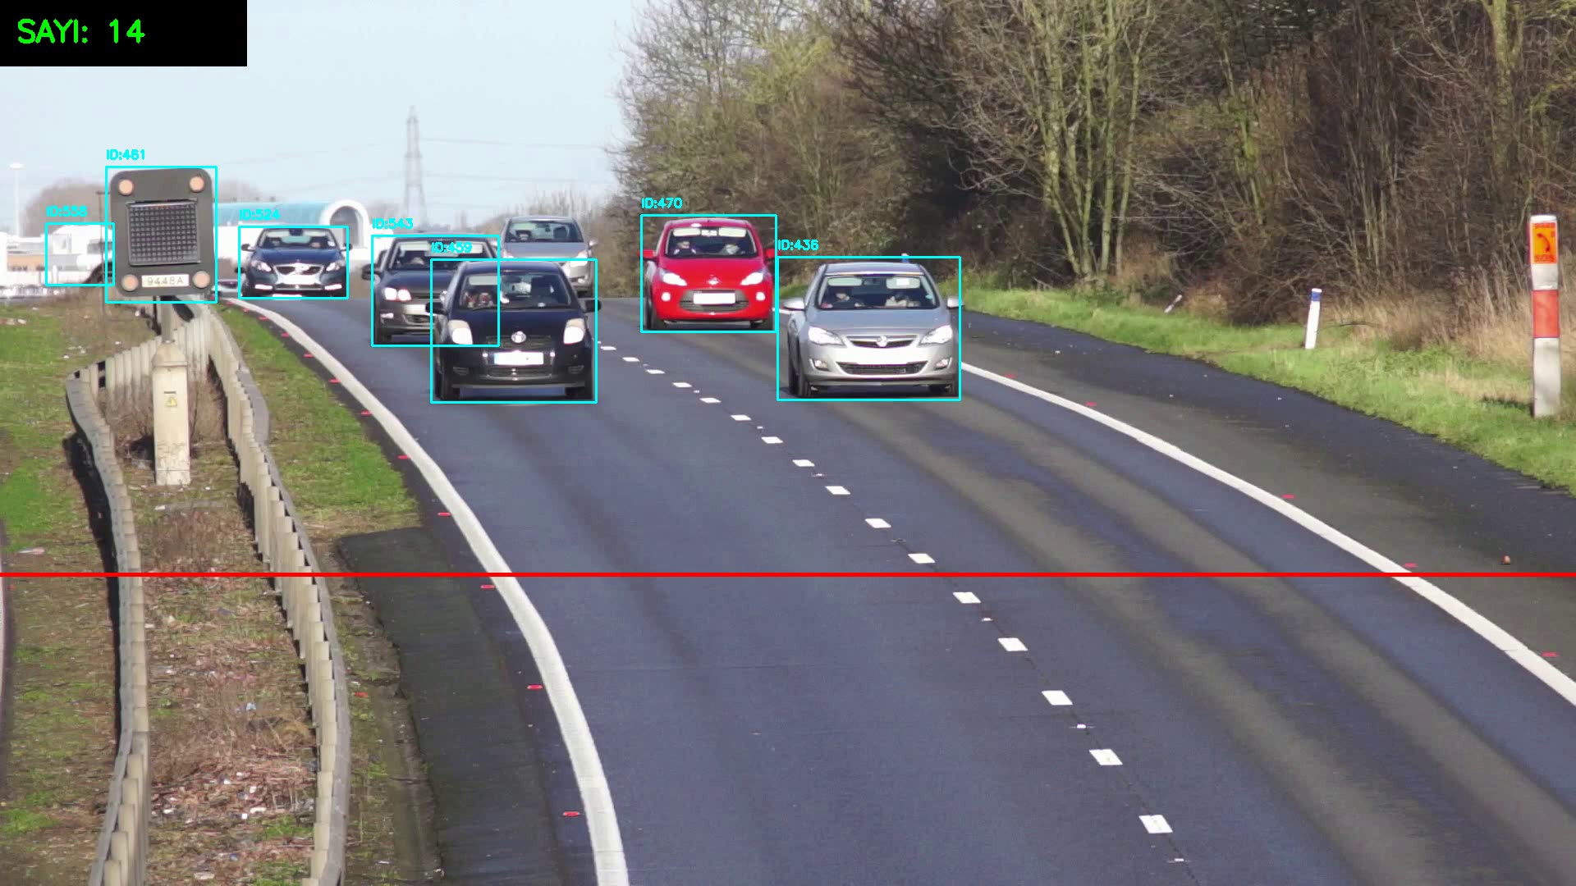
Şekil 2. YOLOv8 Araç Sayımı Uygulama Ekran Görüntüsü (Y=700 Hattı)
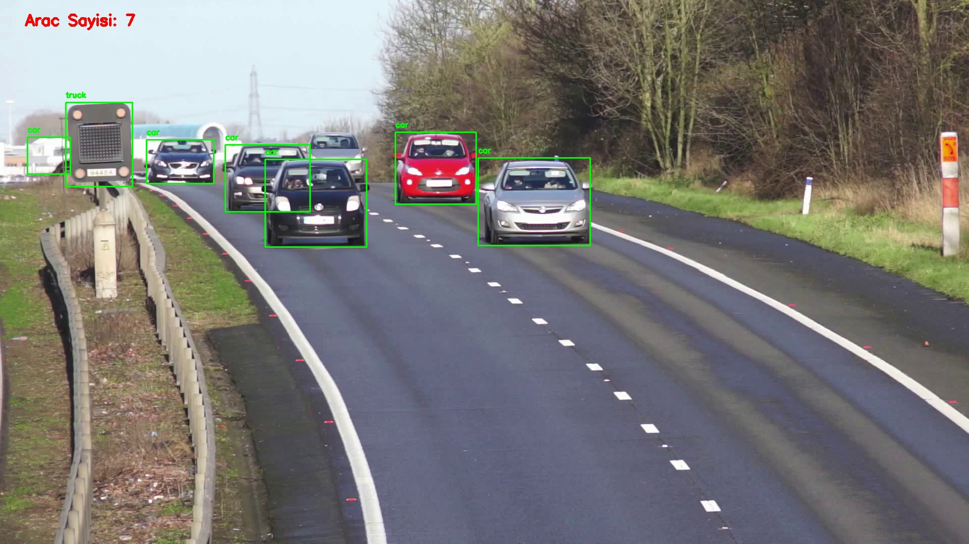

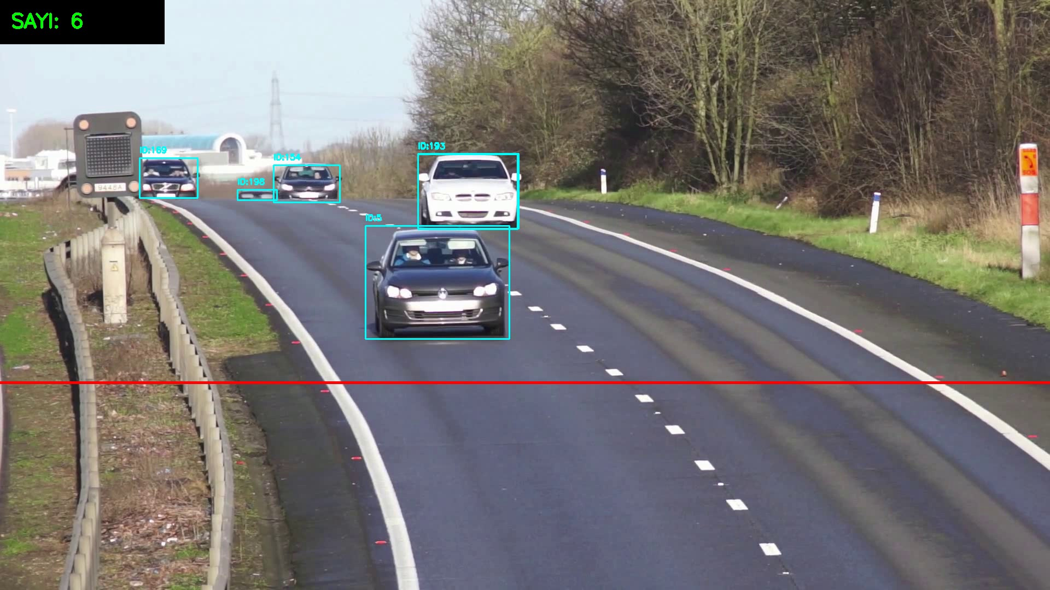
Şekil 3. YOLOv8 Araç Sayımı Uygulama Ekran Görüntüsü (Y=700 Hattı)
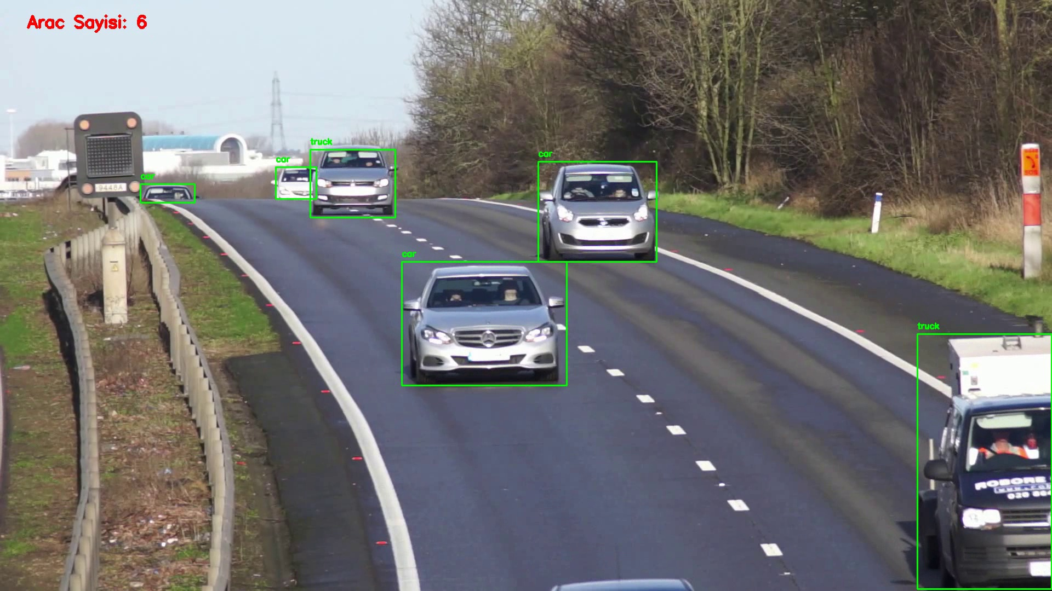

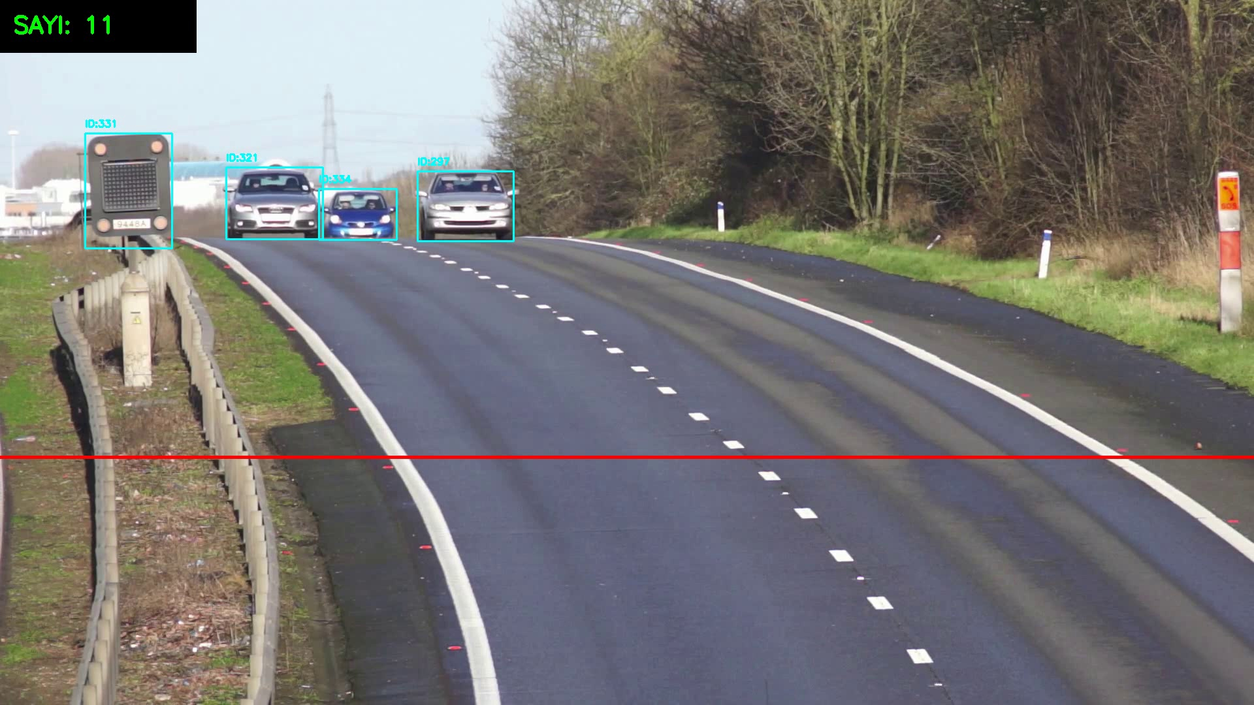
Şekil 4. YOLOv8 Araç Sayımı Uygulama Ekran Görüntüsü (Y=700 Hattı)
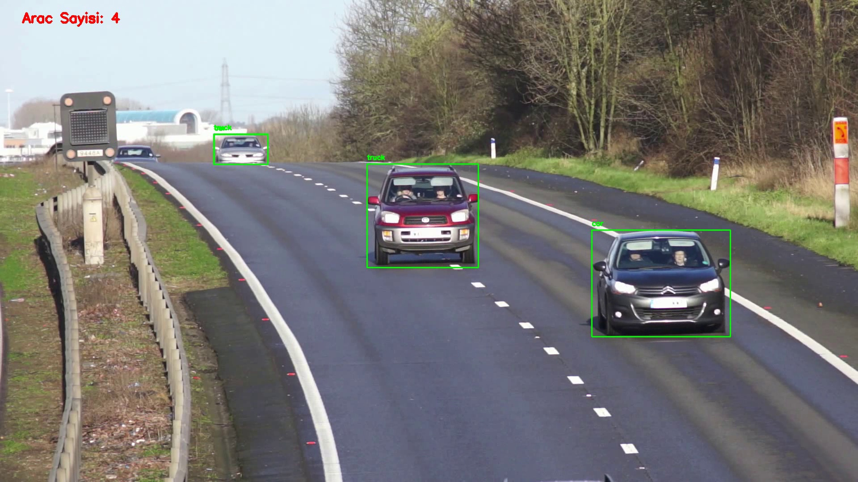

Şekil 1. YOLOv8 Nesne Tespiti Mimarisi ................................................................... 2
Şekil 2. Uygulama Ekran Görüntüsü (Kare 750) ...................................................... 4
Şekil 3. Uygulama Ekran Görüntüsü (Kare 1500) ..................................................... 4
Şekil 4. Uygulama Ekran Görüntüsü (Kare 2250) ..................................................... 4
Tablo 1. Araç Sınıfları ve COCO ID Değerleri .......................................................... 3
Tablo 2. Model Performans Metrikleri ....................................................................... 4
YOLO: You Only Look Once
CNN: Convolutional Neural Networks (Evrişimli Sinir Ağları)
mAP: Mean Average Precision
FPS: Frames Per Second (Saniye Başına Kare Sayısı)
AI: Artificial Intelligence (Yapay Zeka)
Araç Türü | COCO Sınıf ID
Otomobil | 2
Motosiklet | 3
Otobüs | 5
Kamyon | 7

Ek 2: Çizgi Geçişli Araç Sayımı Python Kodu
import cv2
from ultralytics import YOLO
def count_vehicles_horizontal(video_path, output_path):
model = YOLO('yolov8n.pt')
cap = cv2.VideoCapture(video_path)
line_y = 700 # Y=700 Yatay Çizgi
counter = 0
track_history = {}
while cap.isOpened():
success, frame = cap.read()
if not success: break
results = model.track(frame, persist=True, tracker="bytetrack.yaml")
if results[0].boxes.id is not None:
boxes = results[0].boxes.xywh.cpu().numpy()
ids = results[0].boxes.id.cpu().numpy().astype(int)
for box, track_id in zip(boxes, ids):
cy = int(box[1])
if track_id in track_history:
prev_cy = track_history[track_id]
if (prev_cy < line_y and cy >= line_y) or (prev_cy > line_y and cy <= line_y):
counter += 1
track_history[track_id] = cy
cv2.line(frame, (0, line_y), (frame.shape[1], line_y), (0, 0, 255), 3)
cv2.putText(frame, f'SAYI: {counter}', (20, 50), cv2.FONT_HERSHEY_SIMPLEX, 1.2, (0, 255, 0), 3)
out.write(frame)



Nesne tespiti alanında derin öğrenme tabanlı yaklaşımlar, özellikle CNN (Convolutional Neural Networks) mimarilerinin gelişimiyle büyük bir ivme kazanmıştır. Redmon vd. (2016) tarafından önerilen YOLO mimarisi, nesne tespitini bir regresyon problemi olarak ele alarak gerçek zamanlı uygulamalarda devrim yaratmıştır. Bochkovskiy vd. (2020), YOLOv4 ile hız ve doğruluk dengesini optimize ederken; Jocher vd. (2023) tarafından geliştirilen YOLOv8, çapa gerektirmeyen (anchor-free) tespiti ve gelişmiş veri artırma teknikleriyle bu süreci daha ileriye taşımıştır. Literatürdeki benzer çalışmalarda, Li vd. (2022) araç sayımında %91.5 başarı bildirirken, Wang vd. (2021) karmaşık hava koşullarında derin öğrenmenin dayanıklılığını vurgulamıştır. Bu çalışma, YOLOv8'in en güncel 'nano' modelini kullanarak düşük donanım gereksinimiyle yüksek performans elde etmeyi hedeflemesi bakımından literatürdeki güncel eğilimlerle örtüşmektedir.

